Em vừa đúc kết ra kinh nghiệm, chẳng có cách này học điện tử hay bằng cách ngồi ráp các mạch thông dụng.  
  
Nắm bắt được các linh kiện chưa chắc là đã hiểu được hết các chức năng , vai trò của nó trong mạch.  
  
***Vì thế topic này ra đời chính là sự trao đổi giữa các "thành viên pro" và các thành viên mới được thể hiện 1 cách tuyệt vời nhất.***  
Phương thức hoạt động của topic là thế này:  
  
Các bạn mới tham gia hãy post 1 sơ đồ nguyên lí lên( đừng quá phức tạp nhé).  
Các thành viên khác sẽ giải thích hoạt động của mạch.Có thể thay thế 1 vài linh kiện như thế nào? Điều mấu chốt của mạch này là gì?  
  
Như thế sẽ giúp các bạn mới hiểu được tường tận hơn, không đơn giản là học lí thuyết suông trên lớp.  
  
Em xin xung phong mở đầu bằng cách hỏi cách anh 1 cái mach:  
MẠCH PHÁT:  
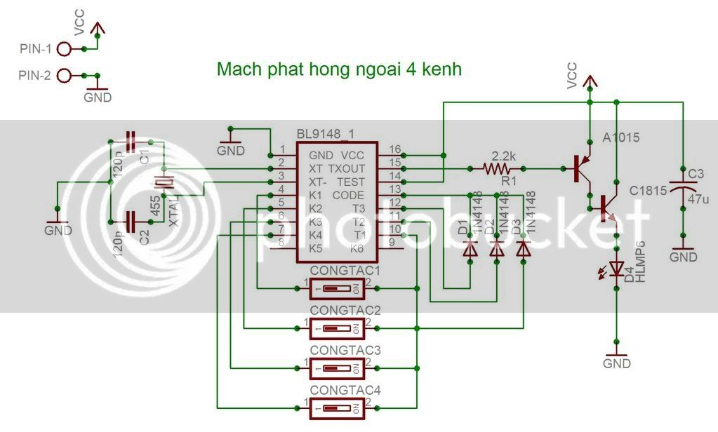  
MẠCH THU:  
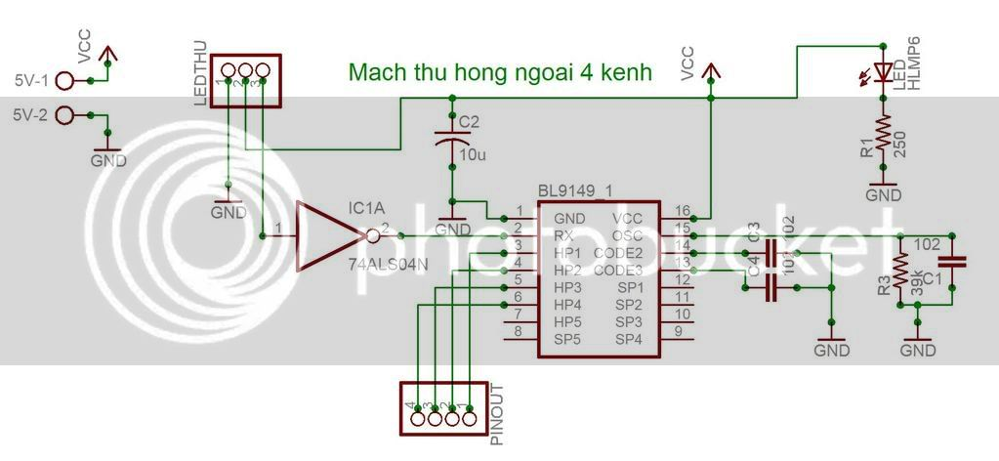  
  
  
Câu hỏi đặt ra là:  
1. Giải thích 2 mạch trên giùm em.  
2. Có thể thay thế các tụ 102 trong mạch thu bằng các tụ khác dc ko?  
  
Nếu có đam mê, sẽ làm được tất cả. Cảm ơn mọi người.!

h, mạch trên hoạt động với Vcc bao nhiêu sao ko thấy đề cập nhỉ!?  
Dường như mạch thu chỉ hoạt động ở điện áp 3-->3v6.  
  
Tụ: C102 là tụ tạo mã code, nếu thay đổi thì phải thay đổi đồng loạt, nghĩa là mạch thu và mạch phát cùng thay đổi để cho nó đúng mã code thì nó mới thu nhận được dữ liệu mạch phát- phát.  
  
nói có gì sai, anh em "nhào" bổ sung góp ý nha! hi hi